**Terapia Warnkego – Bezpieczne wakacje**

**Dzisiaj zapraszam do poczytania rymowanek o bezpiecznych wakacjach. Po przeczytaniu spróbujcie połączyć części zdań, aby zdania były prawdziwe. Powodzenia☺**

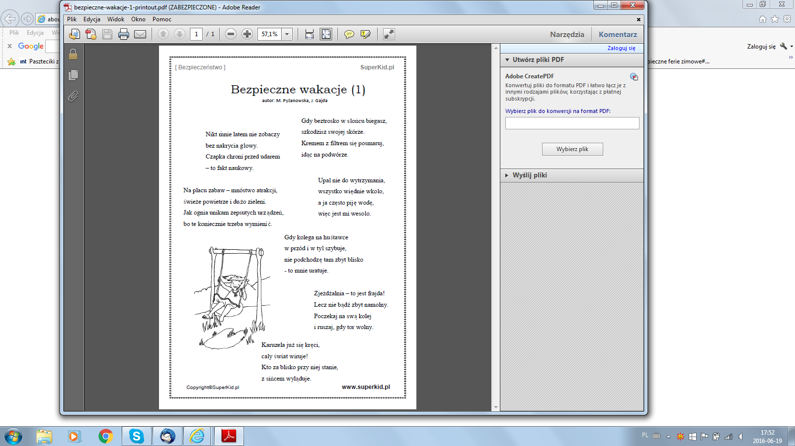**Bezpiecznych i miłych wakacji☺**

**Pani Asia**

